**PF Air disinfection**

ULE2000은 인력이 상주하는 공간이나 열악한 주변 환경, 또는 오염도가 높은 공간의 살균을 위해 특별히 개발되었습니다. 통합형 팬이 장착된 이 고품질 UV-C 공기 살균 유닛은 공기 흐름을 신뢰성 있게 살균합니다.

**실내 공기 살균 유닛**

**ChatGPT에게 묻기**

**응용 분야**•생산 구역

•상자 보관 창고

•저장실  
•저장실 내 냄새 중화

•폐기 동물 자재 / 절단실

•슬라이서

**ULE 2000**

# EPSA 340 - Electronic Power Supply

**ULE 2000**

# 설치 / 유지보수

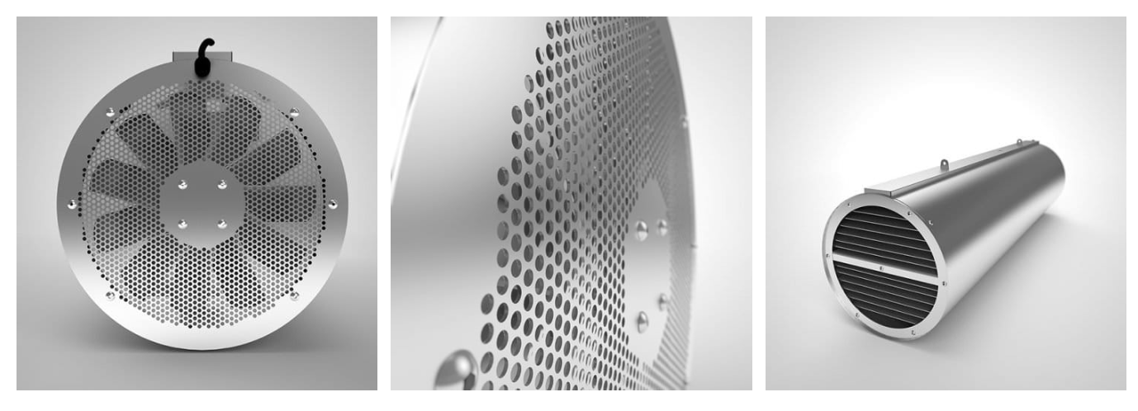  
유연한 천장 설치를 위해 플러그 연결 상태로 제공되며, 발광기는 나사식 소켓을 통해 쉽게 교체할 수 있습니다.

ChatGPT에게 묻기

# 기술 데이터

|  |  |
| --- | --- |
| 타입 | ULE2000-2 |
| 크기 (mm) | 지름 300 × 길이 1100 |
| 하우징 재질 | V4A 스테인리스강 |
| 발광기 ST1 | 2× 고효율 UV-C / 16,000시간 |
| 소비 전력 (W) | 100 |
| 전압 | 230V ± 10% (50 – 60Hz) |
| 연결 케이블 길이 (m) | 3 (Schuko 플러그 포함) |
| 무게 (kg) | 18.6 |

|  |  |
| --- | --- |
| 타입 | ULE2000-4 |
| 크기 (mm) | 지름 300 × 길이 1100 |
| 하우징 재질 | V4A 스테인리스강 |
| 발광기 ST1 | 4× 고효율 UV-C / 16,000시간 |
| 소비 전력 (W) | 200 |
| 전압 | 230V ± 10% (50 – 60Hz) |
| 연결 케이블 길이 (m) | 3 (Schuko 플러그 포함) |
| 무게 (kg) | 20.4 |

# 옵션

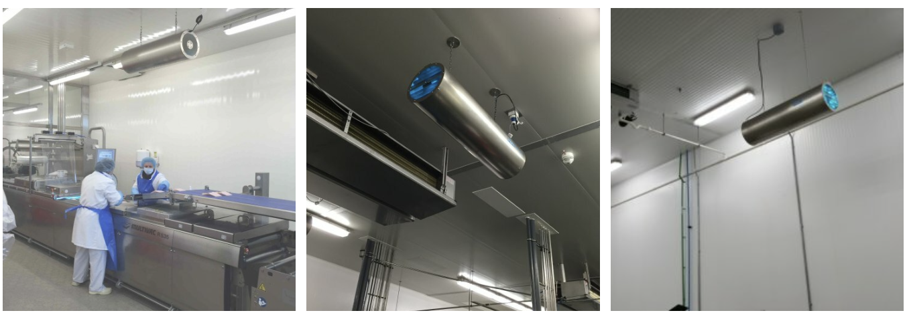  
추가적인 냄새 중화를 위한 오존 발광기 장착형으로 제공됩니다.

|  |  |
| --- | --- |
| 타입 | ULE2000-6 |
| 크기 (mm) | 지름 300 × 길이 1100 |
| 하우징 재질 | V4A 스테인리스강 |
| 발광기 ST1 | 6× 고효율 UV-C / 16,000시간 |
| 소비 전력 (W) | 260 |
| 전압 | 230V ± 10% (50 – 60Hz) |
| 연결 케이블 길이 (m) | 3 (Schuko 플러그 포함) |
| 무게 (kg) | 21.4 |

|  |  |
| --- | --- |
| 타입 | ULE2000-4 EX |
| 크기 (mm) | 지름 300 × 길이 1400 × 높이 450 |
| 하우징 재질 | V4A 스테인리스강 |
| 발광기 ST1 | 4 × 고효율 UV-C / 12,000시간 |
| 소비 전력 (W) | 200 |
| 전압 | 230V ± 10% (50 – 60Hz) |
| 연결 케이블 길이 (m) | 3 (Schuko 플러그 포함) |
| 무게 (kg) | 45 |

